Экологическое воспитание дошкольников в средней группе
План работы на Сентябрь- Ноябрь
Раздел | Сроки | Содержание работы | Практические выходы
Работа с детьми | Сентябрь | Наблюдения и рассматривание насекомых, цветов на клумбах на участке дет. сада. Пересадка комнатных растений. Подготовка картотеки экологических игр. Подготовка мини альбома «Лекарственные растения Краснодарского края», «Животные Краснодарского края». Аппликация из природного материала(каштан, осенние листья, семечки, семена и т д. | Опыты с песком Наблюдение, исследование свойств воды во время прогулок
 | Октябрь | . Наблюдения и рассматривание насекомых, цветов на клумбах на участке дет. сада. Подготовка гербария «С какого дерева листочек?». Посадка(наблюдение) зелени(петрушка, укроп, кинза). Работа дежурных в уголке природы. Наблюдения за маленькой черепахой, за кошкой, за декоративными кроликами, за цветущей геранью. | Опыты с водой Наблюдение, исследование свойств воды во время режимных моментов, в игровой деятельности, в повседневно-бытовых ситуациях, в исследовательской деятельности с водой.
 | Ноябрь | Наблюдения за живой(деревья, кустарники, насекомые, птицы животные) и не живой природой( небо, солнце, дождь, туман, листопад, ветер). Посадка( наблюдение) гороха, фасоли, кукурузы, пшеницы, лука. | Опыты с воздухом.  Изучение свойств воздуха в повседневных бытовых ситуациях, в игровой деятельности, в исследовательской деятельности .
Работа с родителями. | Сентябрь | Привлечение родителей к созданию уголка «Юные исследователи»: собрать природный материал.
 | Октябрь | Консультация для родителей на тему «Экологическое воспитание детей в семье». Выставка «Букет цветов из природного материала»
 | Ноябрь | Буклет для родителей «Наша Земля в опасности» Памятка для родителей «Игры экологического содержания»

СЕНТЯБРЬ
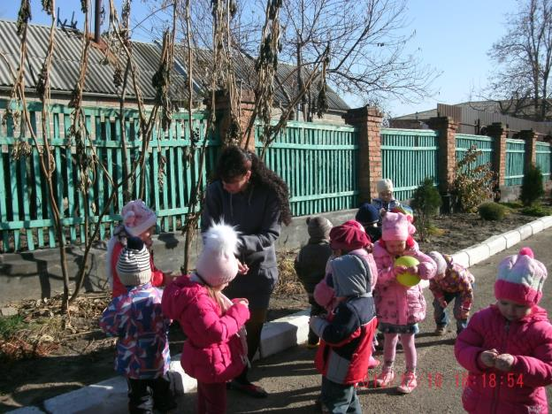
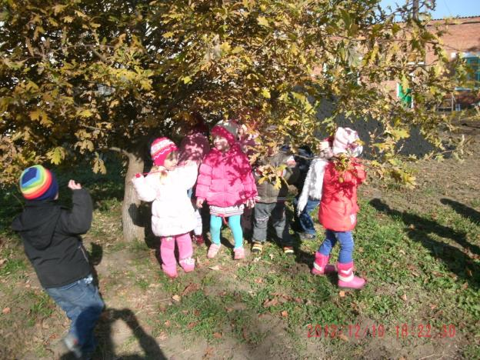
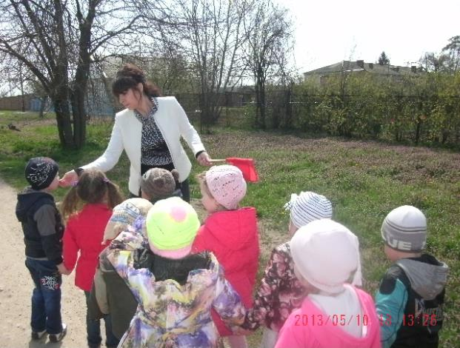

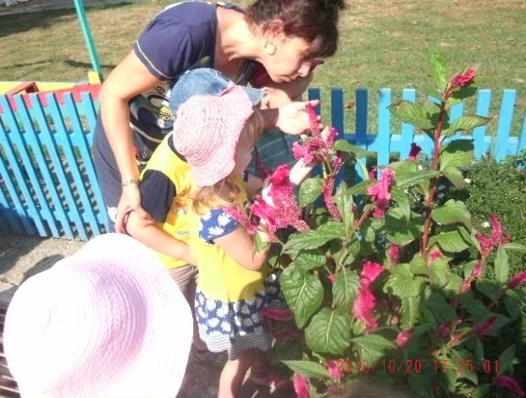
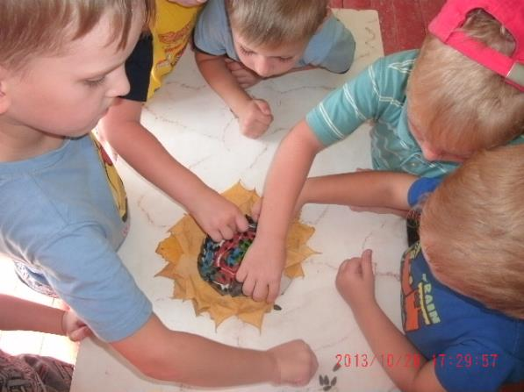
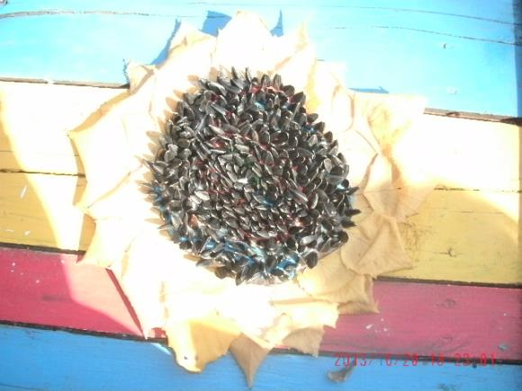

ОКТЯБРЬ
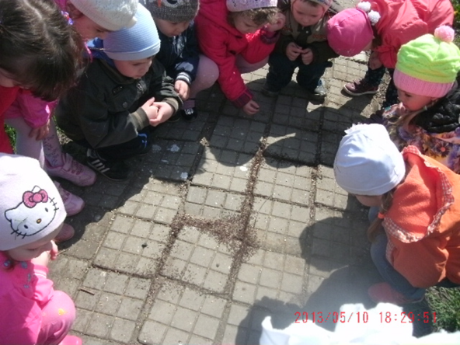

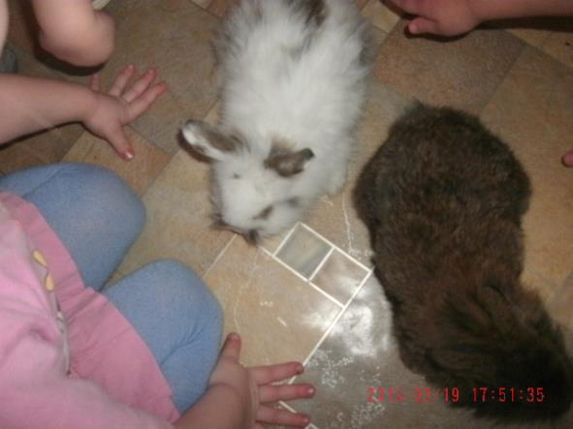
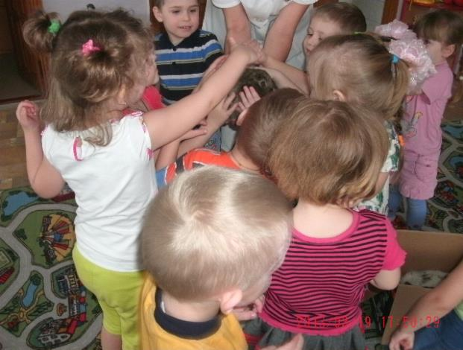
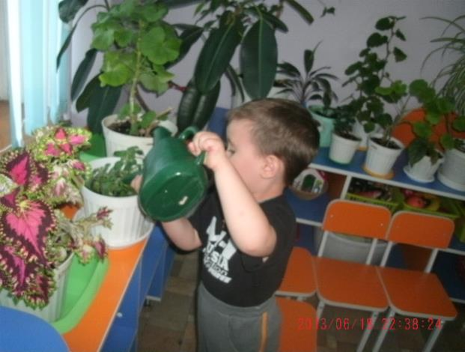
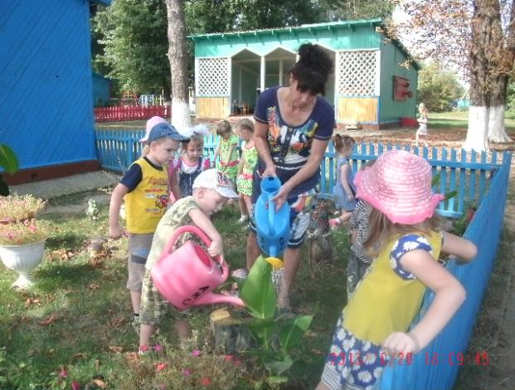
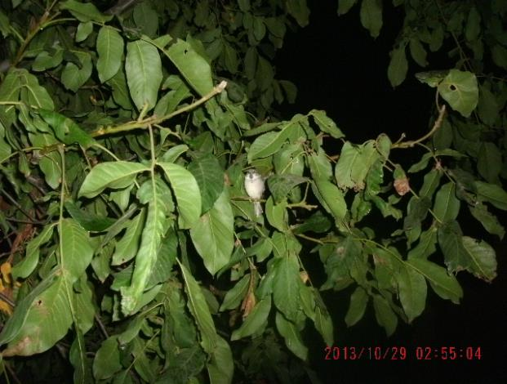
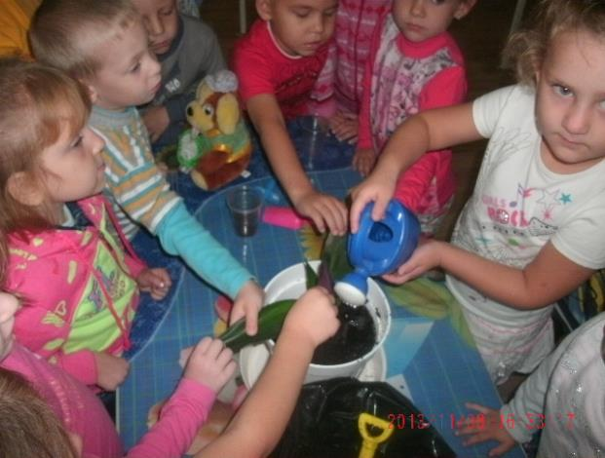
НОЯБРЬ
